Leerkrachtenversie

Titel: ESCAPE ROOM GEVAARLIJK GAS

Leerplandoelen:

LPD 13 C De leerlingen classificeren anorganische stoffen als zuren, basen, zouten of oxiden zowel op basis van een gegeven chemische formule als op basis van een naam.

LPD 14 C De leerlingen vormen vanuit de IUPAC-naamgeving van anorganische zuren, basen, zouten, oxiden met gegeven formule de naam en omgekeerd.

LPD 27 C De leerlingen brengen pH in verband met het zuur, basisch of neutraal karakter van een waterige oplossing en lichten de functie van een zuur-base indicator toe.

Voor de leerlingen: Instructieblad bij opgave:

-wat doen?

De leerlingen lossen binnen ongeveer een half uur de escaperoom op. Het gaat over onwetende eerstejaars die vorig lesuur een gevaarlijke oplossing hebben gemaakt die langzaam een gevaarlijk gas vrijgeeft. Het is aan de leerlingen de taak om binnen dat half uur te voorkomen dat het voor hen fataal wordt door de sleutel te vinden en snel uit het gebouw te ontsnappen.

-wat afgeven?

De leerlingen maken foto’s van waarnemingen die ze doorheen de escaperoom doen. Deze zetten ze allemaal samen in een bestandje die de leerkracht gemaakt heeft (werkblaadje).

-punten?

De leerlingen worden beoordeeld door juiste waarnemingen te fotograferen en deze in het document te zetten. Per juiste waarneming krijgen ze punten.

Ook dienen de leerlingen op de werkblaadjes op vragen te antwoorden, hiervoor krijgen ze ook punten.

Voor de leerkracht:

# Oplossingen

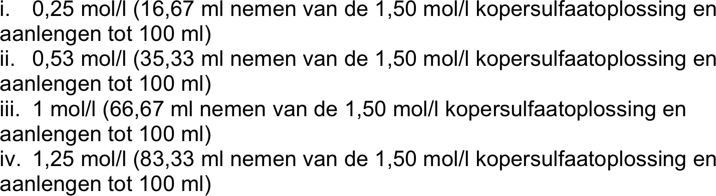

* 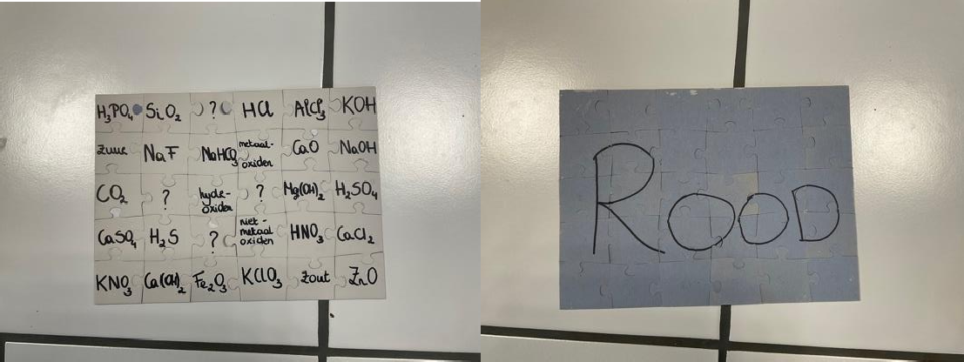**Voor spel – simulaties printscreens van de ingevulde antwoorden / resultaten**

# Timing

De totale tijdsduur van de escaperoom bedraagt een half uur.

# oplijsting van nodige materialen

Voor deze escaperoom heb je het volgende nodig:

* 1. Werkblaadje voor de leerlingen
  2. Plattegrond van het lokaal
  3. Blad met boodschap met kleurloze base erop
  4. Bak met verschillende indicatoren
  5. Universeel indicator en pH schaal
  6. Spindiagram
  7. Handschoen met sterke magneet met hierin een hint
  8. Happy atoms
  9. Wereldkaart met ǪR codes
  10. Werkblaadje verdunningen
  11. 4 onbekende verdunningen (van te voren gemaakt)
  12. Boek met puzzelstukken erin
  13. 3 maatcilinders met in 1 de sleutel, gevuld met ondoorzichtige vloeistoffen van verschillende kleuren → de sleutel zit in de maatcilinder met de rode vloeistof.

# organisatie in de klas

Om de escaperoom tot een succes te brengen dien je het lokaal een beetje in te richten, hang wat posters van labo’s op, zet verschillend labmateriaal overal neer om het op een lab te laten lijken indien je niet in het chemielokaal bent.

De hints leg je als volgt klaar:

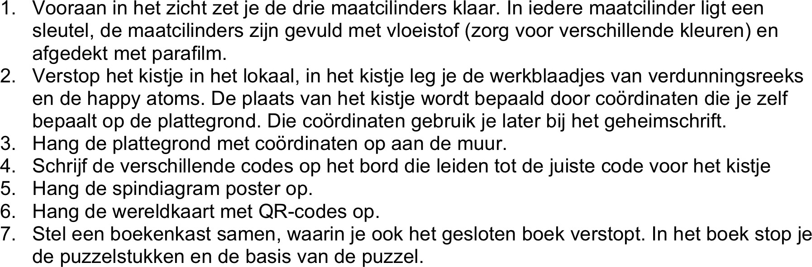

De verschillende opdrachten leg je als volgt klaar:

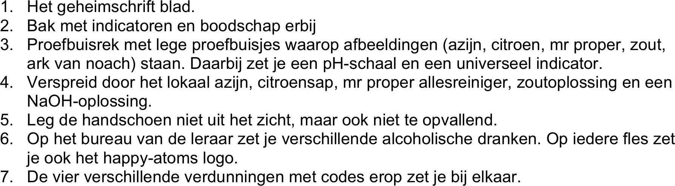

Verder hoeft er qua banken niet veel verschoven te worden, verspreid de hints en

opdrachten doorheen het lokaal en leerlingen kunnen zich zelf doorheen de escaperoom navigeren.

# Info over de simulaties – linken

Deze escaperoom is op te lossen zonder simulaties en is volledig fysiek in het lokaal.

# Uitleg van de mogelijkheden

Deze escaperoom valt nog te finetunen door bijvoorbeeld zelf een nieuwe puzzel te maken en daar een andere kleur op te schrijven.

Verder biedt deze escaperoom zoals die u nu wordt aangeboden veel mogelijkheden om de leerlingen nu de vergaarde kennis van de voorbijgaande lessen samen te verwerken op een leuke manier.

Ze leren nog eens om oplossingen te maken, met begrippen zoals pH en atoombindingen te werken.

AF TE DRUKKEN MATERIAAL OP DE VOLGENDE PAGINA’S

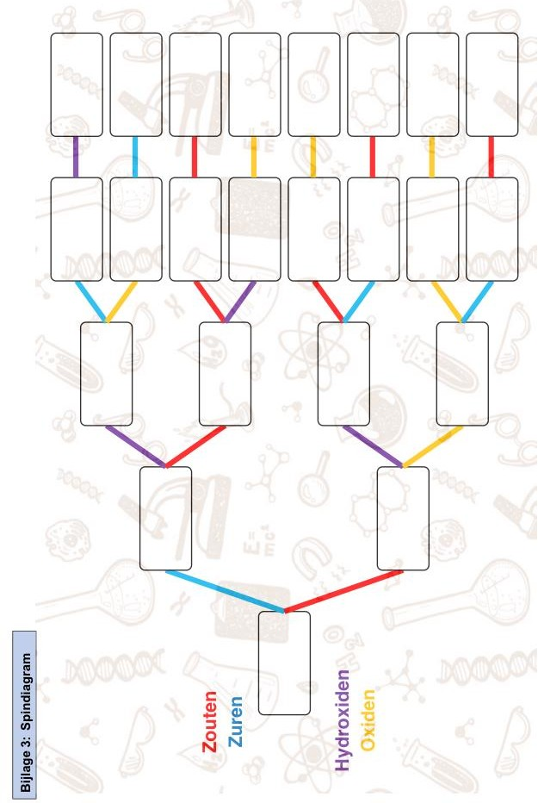

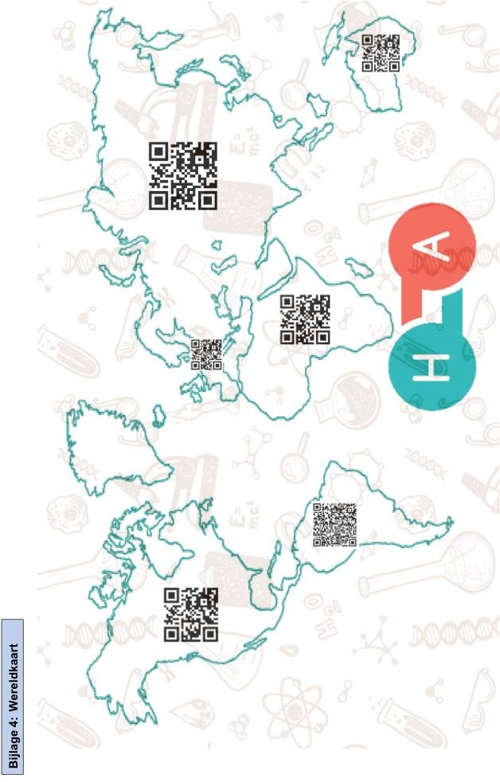

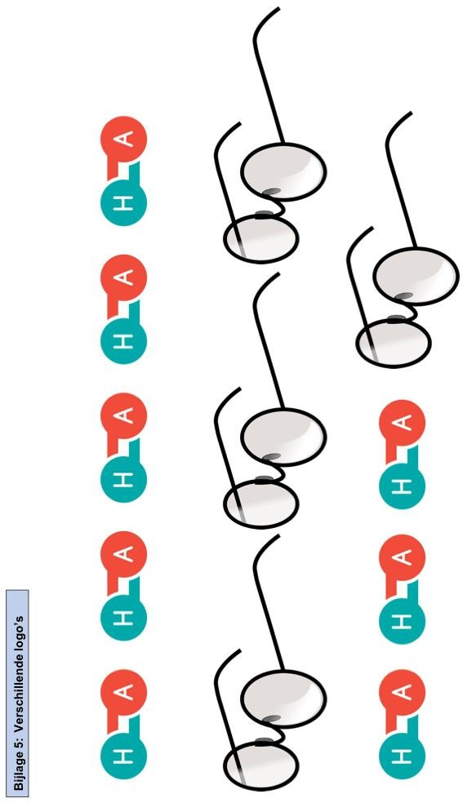

VOORBEELD VAN EEN PLATTEGROND (LOKAAL 1.17 UCLL)

